Proyecto

Anomalías en Contratación Publica

Manual de Uso del Tablero de Resultados

Materia: Despliegue de soluciones analíticas

Integrantes:

Gustavo Cordero

Nelson Eduardo Melo Salamanca

Andrés Arias García

Noviembre 2023

# Planteamiento del problema.

La corrupción es el principal problema que impacta a Colombia, esto ha llevado a que la ciudadanía pase de la indignación a la acción realizando movilizaciones en contra de esta y que en los noticieros los temas de corrupción sean el foco de todos los días. Cabe resaltar que el tipo de corrupción más frecuente es la administrativa, que se da por las fallas en los sistemas, procesos y procedimientos de la administración pública en Colombia y el cual es el centro del proyecto a ejecutar.

# Contexto

La corrupción es un problema generalizado en Colombia que cada año les cuesta a los colombianos [50 billones de pesos,](https://cnnespanol.cnn.com/2018/06/06/senado-de-colombia-da-luz-verde-a-consulta-popular-que-endurecera-los-castigos-para-los-corruptos-que-sigue-ahora/) unos 18.400 millones de dólares, según cifras entregadas por el contralor general Eduardo Maya Villazón a principios de este año.1 Le quita al país el 5% del Producto Interno Bruto, el 15% del presupuesto nacional, y que afecta por sobornos y coimas el 18% de la contratación pública de la región.

Además, la práctica del soborno está muy arraigada en Colombia. Según la Cuarta Encuesta Nacional Sobre Prácticas Contra el Soborno en Empresas Colombianas, citada [en un informe sobre corrupción de la Universidad Externado de Colombia,](http://dernegocios.uexternado.edu.co/negociacion/10-cosas-que-no-sabias-sobre-la-corrupcion-en-colombia/) lanzado la semana pasada en Bogotá, el 91% de los empresarios participantes consideró “que secretamente se ofrecen dádivas para obtener contratos” y esos montos pueden alcanzar en promedio el 17,3% del valor del contrato, según la misma encuesta.1 En Colombia, los tipos de corrupción más frecuentes, [según la Universidad Externado,](http://dernegocios.uexternado.edu.co/negociacion/10-cosas-que-no-sabias-sobre-la-corrupcion-en-colombia/) son el soborno, la apropiación de bienes públicos, la extorsión y el nepotismo.

El tipo de corrupción más frecuente es la administrativa, que se da por las fallas en los sistemas, procesos y procedimientos de la administración pública. Por ejemplo, cuando los funcionarios públicos aceptan sobornos que los ciudadanos pagan “para acelerar los procesos burocráticos o acceder a los servicios públicos a los que tienen derecho”.

# Uso del tablero

Este tablero reporta los resultados del modelo de análisis de los datos abiertos de SECOP II correspondiente a la Información de los contratos públicos de Colombia.

Una vez ejecutado el programa en Python en el servidor con IP publica se puede acceder al tablero desde cualquier navegador apuntado a la IP del servidor y al puerto 8050

Por ejemplo:

<http://34.204.76.96:8050/>

El tablero tiene 3 secciones que son Histograma, Tabla, y Parámetros relevantes

Sección Histograma

En esta sección se puede visualizar el histograma con el clúster generado por el análisis del modelo.

Este clúster agrupa cada unos de los contratos o registros del SECOP de acuerdo con las diferentes características como departamento, sector económico, rama estatal, etc.

Este histograma es interactivo y permite escoger las diferentes columnas en el archivo generado por el modelo de análisis del proyecto para visualizar la distribución de los valores (Ver imagen a continuación)

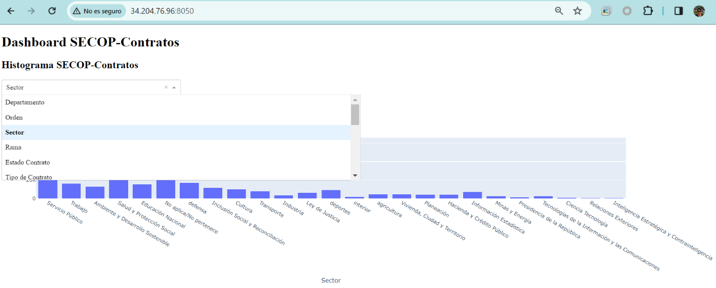

Sección Tabla

Esta sección del tablero permite consultar en detalle los registros y valores en el archivo csv generado por el modelo de análisis del proyecto (Ver imagen a continuación)

Este tablero es interactivo y permite seleccionar uno o varios valores de clúster, con el fin de visualizar en detalle los registros e información asociados al mismo

Sección Parámetros relevantes

Esta sección permite ver en tortas la distribución de valores para diferentes columnas o criterios importantes en los registros de contratos de SECOP II, tales como orden de contratación, rama estatal, y estado del contrato

